Con il patrocinio di
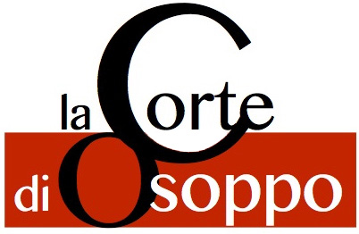


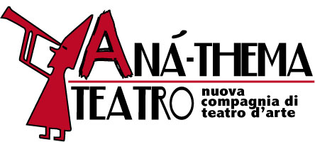



- Comunicato stampa del 25 giugno 2013 -

La grande lirica nell’estate di Anà-Thema Teatro…

Venerdì 28 giugno ore 21.00
“TRIBUTO VERDIANO”

Teatro della Corte di Osoppo
Via XXII Novembre, 3 – Osoppo (UD)

Venerdì 28 giugno alle ore 21 in occasione del bicentenario verdiano, il Teatro della Corte di Osoppo tributera' un omaggio alla musica operistica del grande autore. Ne saranno interpreti il tenore Franco Boer e la soprano Eva Burco accompagnati al pianoforte dalla pianista Sara Rigo. Come sempre accade alla Corte di Osoppo, ad essere protagonisti saranno gli ospiti di una serata di gala ai quali Anà-Thema riserva un concerto il cui programma comprende brani consacrati e immortali per concludersi in un brindisi offerto al pubblico insieme agli interpreti. In alternanza tra musica e voce si susseguiranno “Preludio” e “Santo di patria...allor che i forti corrono”, “O fede o negar potessi...quando le sere al placido” dall'opera “Luisa Miller”, “Un'altra notte ancora senza vederlo...tacea la notte placida” dall' opera “Il Trovatore”, “Parigi o cara” dall'opera “La traviata”, “Questa o quella” dall'opera “Rigoletto”, “Preludio” e “O figli, o figli miei...ah la paterna mano” dall'opera “Macbeth”, “Ecco l'orrido campo...ma dall'arido stelo divulsa” e “O qual soave brivido” dall'opera “Un Ballo in maschera”. Un programma di grande impatto emozionale e suggestivo che farà sognare e rivivere le grandi opere liriche di Verdi. Il concerto si svolgerà all’aperto, ed in caso di pioggia si trasferirà all’interno del Teatro della Corte.
Biglietto € 10 - Ѐ consigliata la prenotazione –
INFO E PRENOTAZIONI: 345.3146797 – 0432.1740499 www.anathemateatro.com

-con gentile preghiera di pubblicazione/diffusione-

Ufficio Stampa - Anà-Thema Teatro
Tel 04321740499 / Tel 345.3146797
stampa.anathema@gmail.com
www.anathemateatro.com

